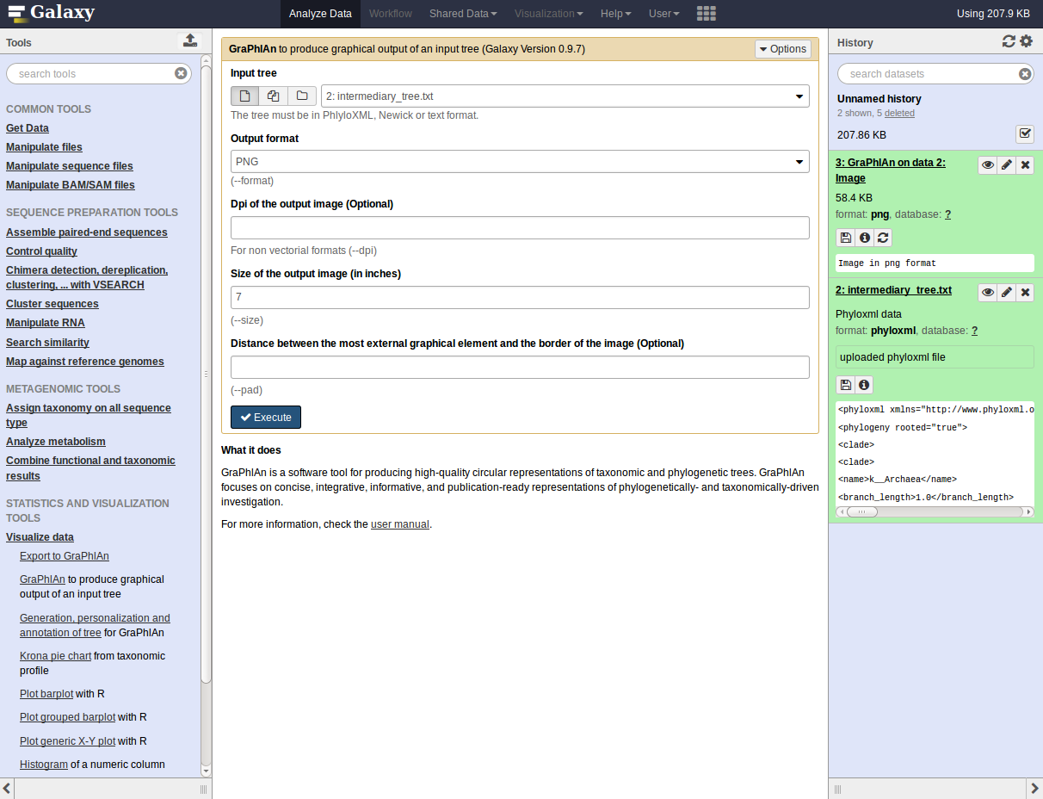
Figure 1 : Capture d'écran de l'instance de Galaxy d'ASaiM et de l'interface de l'outil GraPhlan
On retrouve sur la gauche la liste des outils disponibles, au centre l'interface de l'outil GraPhlan et sur la droite se trouve l'historique avec deux fichiers présents.

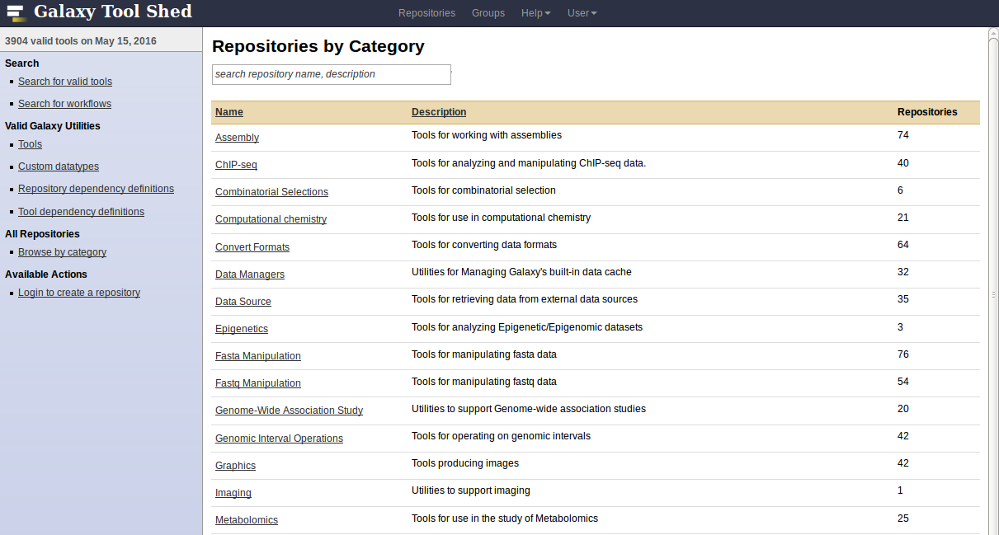
Figure 2 : Capture d'écran du ToolShed principal de Galaxy

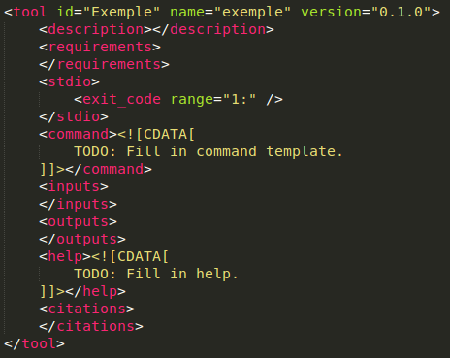

Figure 3 : Capture d'écran du corps encore vide d'un wrapper
On retrouve les différentes sections : les informations sur le wrapper, les requirements, la section ''command'', les ''inputs'', les ''outpus'', la section ''tests'' et la section ''help''

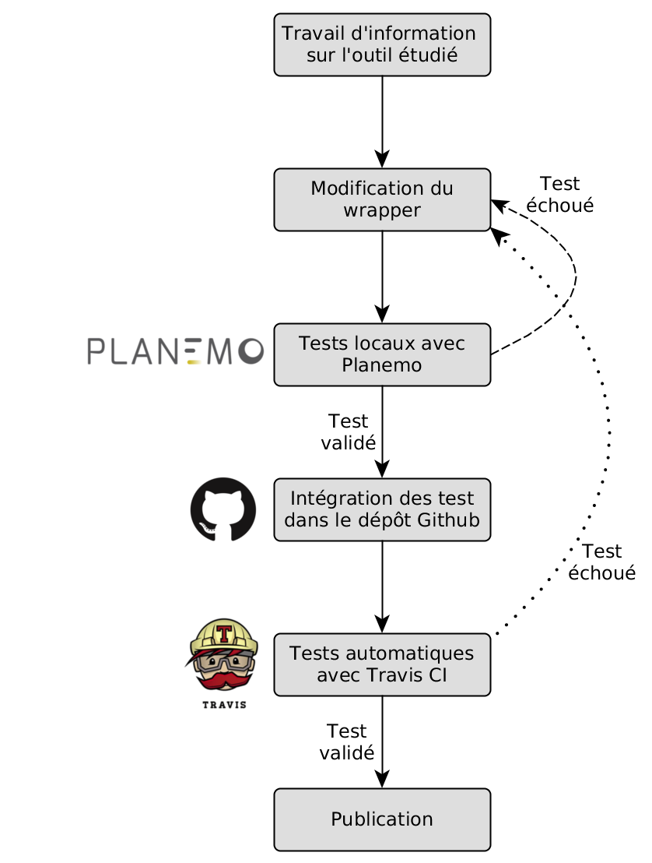
Figure 4 : Schéma pour la mise en place de tests automatiques des wrappers dans l’environnement Galaxy
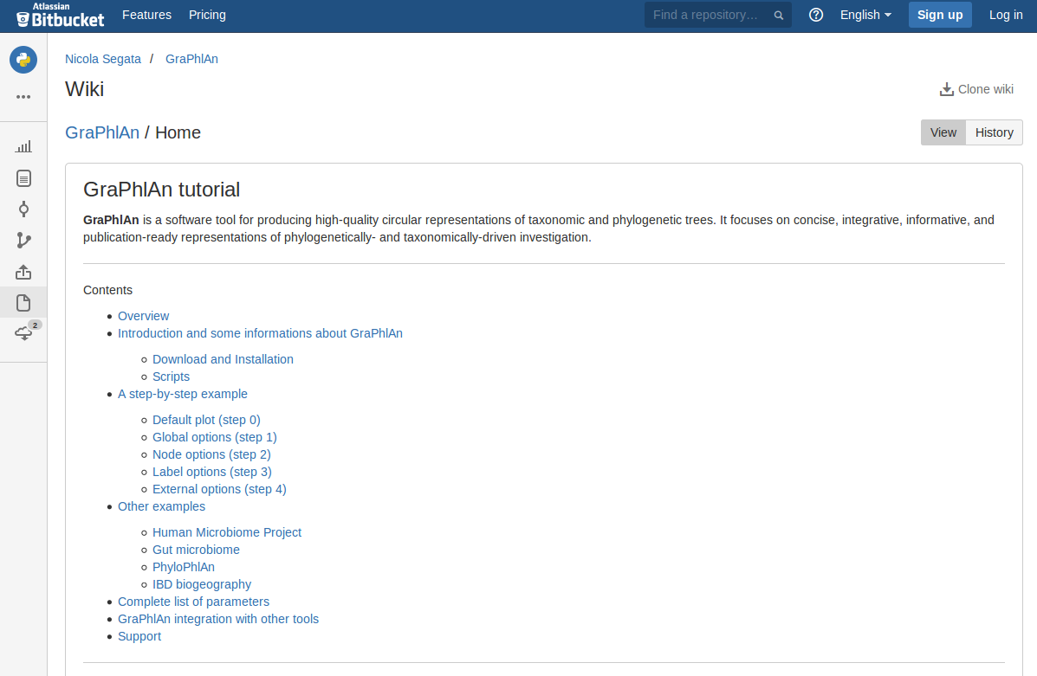

Figure 5 : Exemple de source de documentation, ici le wiki de Bitbucket, la plate-forme où se trouve les données de GraPlAn
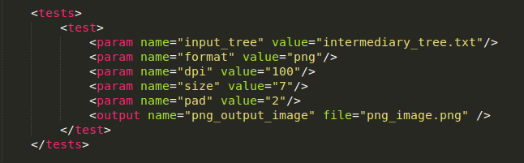

Figure 6 : Section test de l'outil GraPlAn après modification

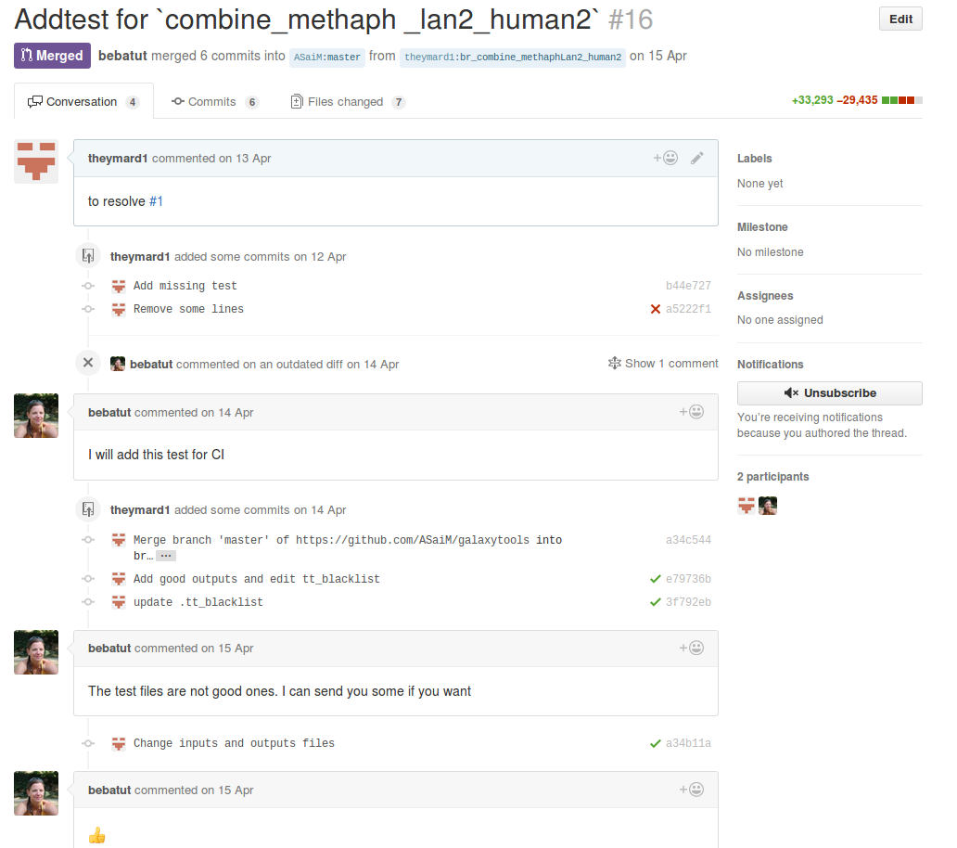
Figure 7 : Pull Request commentée de l'outil ''combine_methalan2_humann2''

Tableau I : Caractéristiques des outils et des tests mis en place durant le stage

# Pathway | Humann2_  Abundance | Humann2_  Coverage
HOMOSER-METSYN-PWY: L-methionine biosynthesis I | 1.3149243918 | 0.6570127063
HSERMETANA-PWY: L-methionine biosynthesis III | 1.1318619128 | 0.6143434179
PWY-3841: folate transformations II | 1.4268868747 | 0.6798402001
UNINTEGRATED | 435.5199558332 | 1.0000000000
UNMAPPED | 2.6377384941 | 1.0000000000

Tableau II : Exemple de données obtenues en sortie de ''humann2_join_tables''

# Pathway | Humann2_  Abundance
UNMAPPED | 2.6377384941
UNINTEGRATED | 435.5199558332
PWY-3841: folate transformations II | 1.4268868747
HOMOSER-METSYN-PWY: L-methionine biosynthesis I | 1.3149243918
HSERMETANA-PWY: L-methionine biosynthesis III | 1.1318619128

Tableau III : Exemple de données contenues dans un fichier d'entrée de ''humann2_join_tables''

